## Összefoglaló a felelős üzleti magatartás ösztönzésének jó gyakorlatairól rendezett 2016. június 20-i műhelybeszélgetés visszajelzéseiről

A műhelybeszélgetés közel 100 részvevőjéből 25-en töltötték ki a rendezvény kapcsán készült kérdőívet. A visszajelzések a következőkben foglalhatók össze:

A *válaszadó által képviselt szervezet*re vonatkozó első kérdésre kapott válaszok szerint a legtöbben a közigazgatásban dolgoznak. Közel ennyi volt a vállalati részvevő és 2-2 visszajelzés érkezett munkaadói, munkavállalói és civil szervezeti képviselők részéről.

A 9 vállalati részvevőből 8 válaszolta, hogy vállalatuknál van CSR vagy fenntarthatósági vezető, ill. szakember, öt részvevő pedig maga is ellát ilyen feladatokat teljes vagy részmunkaidőben.

A következő kérdéscsoport a *felelős üzleti magatartás*ról *(RBC/CSR)* kérdezte a részvevők véleményét. A válaszadók döntő többsége szerint a kérdés nagyon fontos vagy fontos.

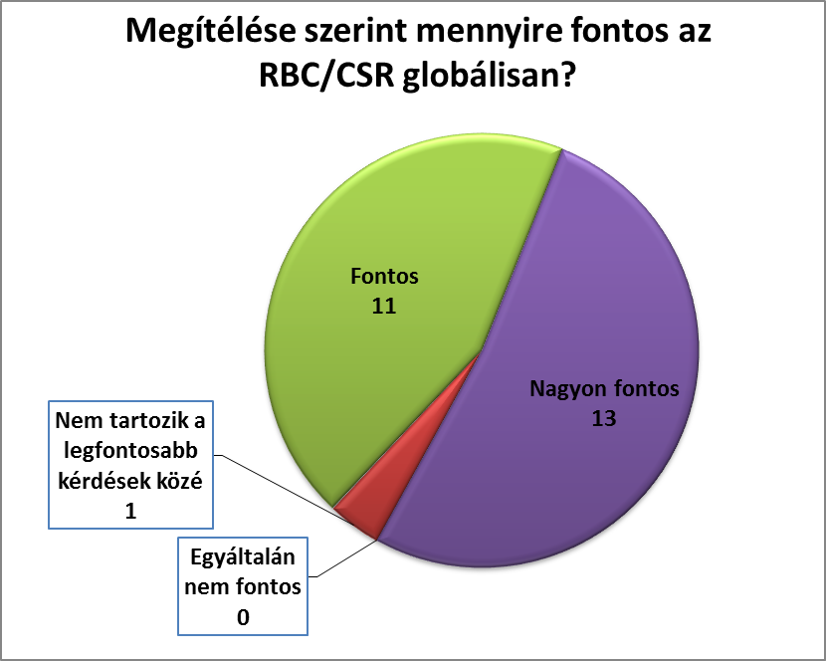

Az eredmény hasonló, de kevésbé erőteljes, ha a kérdést nem globális szinten, hanem Magyarországra vonatkozóan tesszük fel. Itt a „fontos” válaszok száma másfélszerese a „nagyon fontos”-okénak, és számottevő a „nem tartozik a legfontosabb kérdések közé” válaszok száma is. Ugyanakkor továbbra sem válaszolta senki, hogy „egyáltalán nem fontos”.

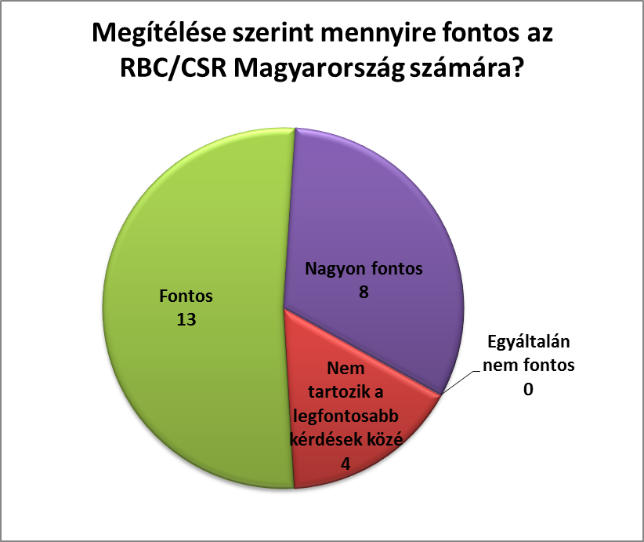

A következő kérdés arra vonatkozott, hogy a felelős üzlet magatartás mely területét tekinti a válaszadó a legfontosabbnak[1]. A területeket döntően az OECD Multinacionális vállalatokra vonatkozó irányelveinek megfelelően választottuk ki, de kiegészítettük a „fenntartható fejlődés” és a „helyi közösségek, közhasznú tevékenységek támogatása” kérdéskörével. A válaszok megoszlottak, a válaszokban minden terület megjelent. Kiemelkedett a „fenntartható fejlődés” és igen sokan tartották a környezetvédelmet és a foglalkoztatást is a legfontosabbak között. A CSR „hagyományosnak tekinthető” célterülete „a helyi közösségek, közhasznú tevékenységek támogatása” a középmezőnybe került, amit – összhangban a műhelybeszélgetés egyik nem titkolt üzenetével – úgy is értelmezhetünk, hogy hazánkban is sokan gondolják: a felelős üzleti magatartás sokkal több, mint egyszerű filantrópia.

Megkérdeztük a műhelybeszélgetés részvevőit, mennyire tartják szükségesnek, hogy a vállalatok a felelős magatartással, ill. a társadalmi felelősségvállalással foglalkozzanak.

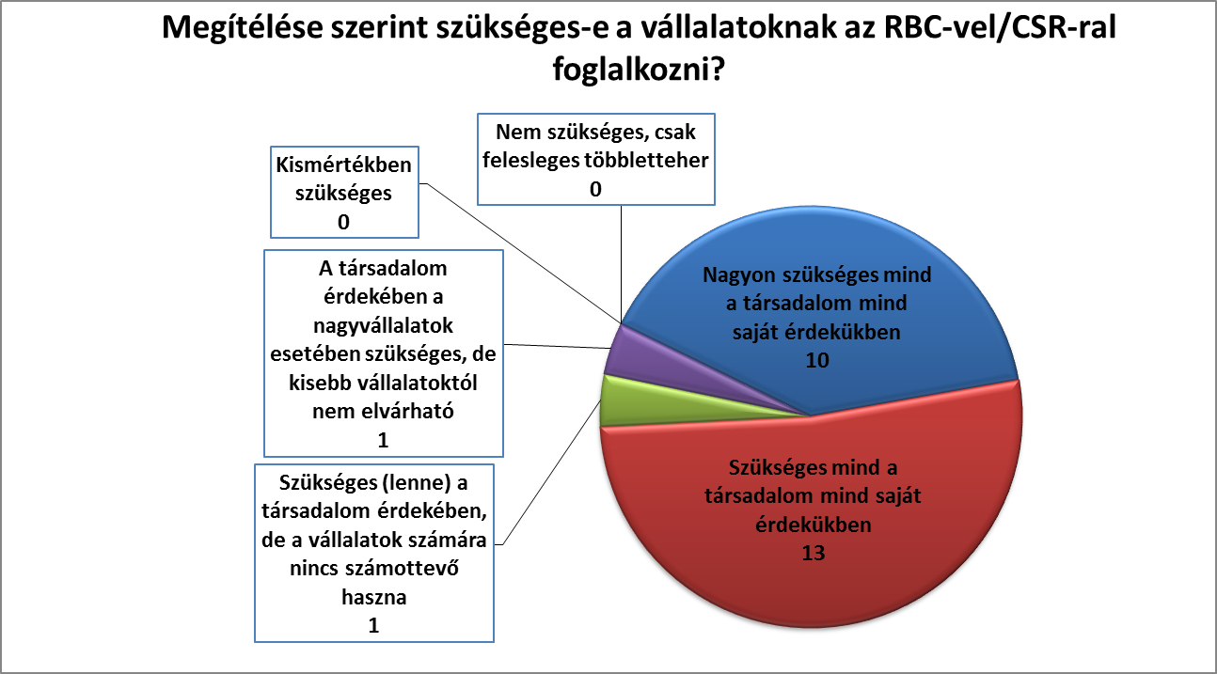

A kapott válaszok túlnyomó többsége szerint ez mind a vállalatok mind a társadalom érdekében fontos vagy nagyon fontos, és egyetlen válaszadó sem gondolta, hogy ne lenne szükséges vagy csak felesleges többletterhet jelentene.

Rákérdeztünk arra is, hogy a válaszadó megítélése szerint kell-e, ill. milyen szerepet vállalni az államnak az RBC/CSR érdekében1. Szinte minden válaszadó szerint szükség van az állam ösztönző, támogató szerepvállalására, és sokan igénylik az állami példamutatást, továbbá javasolják a tudatformáló tevékenységeket. Összességében a válaszadók több mint fele látja az állam szabályozó szerepét szükségesnek ezen a területen is, de csak a válaszadók 20%-a gondolja, hogy a szabályozás és ellenőrzés lenne az állam elsődleges szerepe. Hasonlóan csak minden ötödik válaszadó gondolja, hogy az államnak az oktatás területén vannak kiemelt feladatai az RBC/CSR ösztönzése érdekében. Senki nem válaszolta, hogy az államnak semmilyen szerepet nem szükséges játszania.

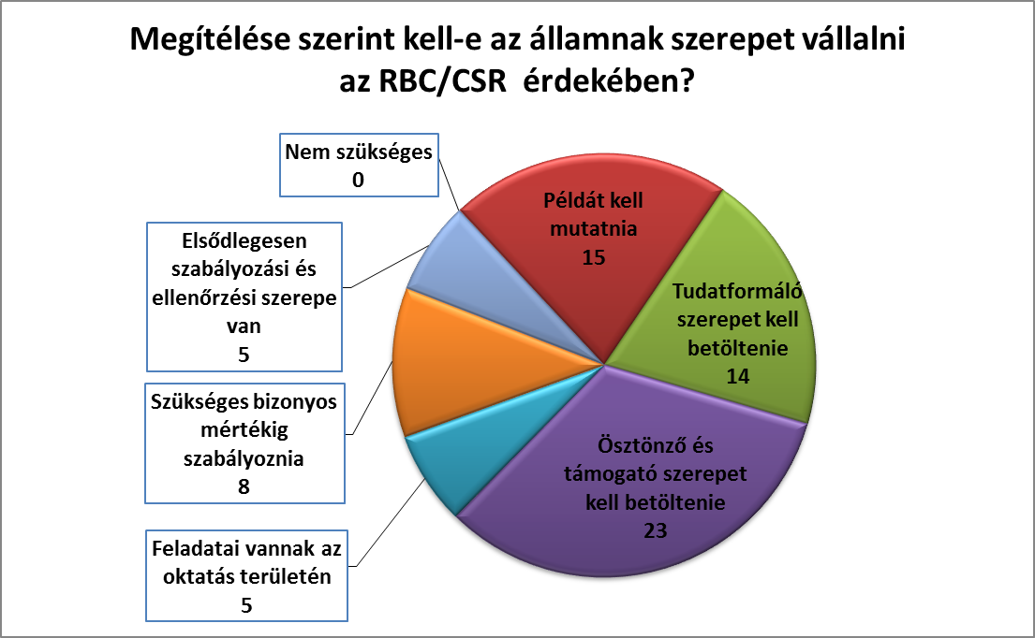

A következő kérdés arra vonatkozott, szükséges-e Magyarországon az RBC/CSR-t állami forrásokkal támogatni1. A legtöbb válaszadó etikus üzleti magatartást segítő szakmai anyagok készítését és a felelős vállalatok erkölcsi (pl. díjakkal történő) elismerését tartja támogatandónak. Sokan gondolják, hogy szükség van pályázati támogatásokra, ill. anyagi forrásokkal rendelkező etikus üzleti magatartást támogató szervezet/szervezeti egység létrehozására.

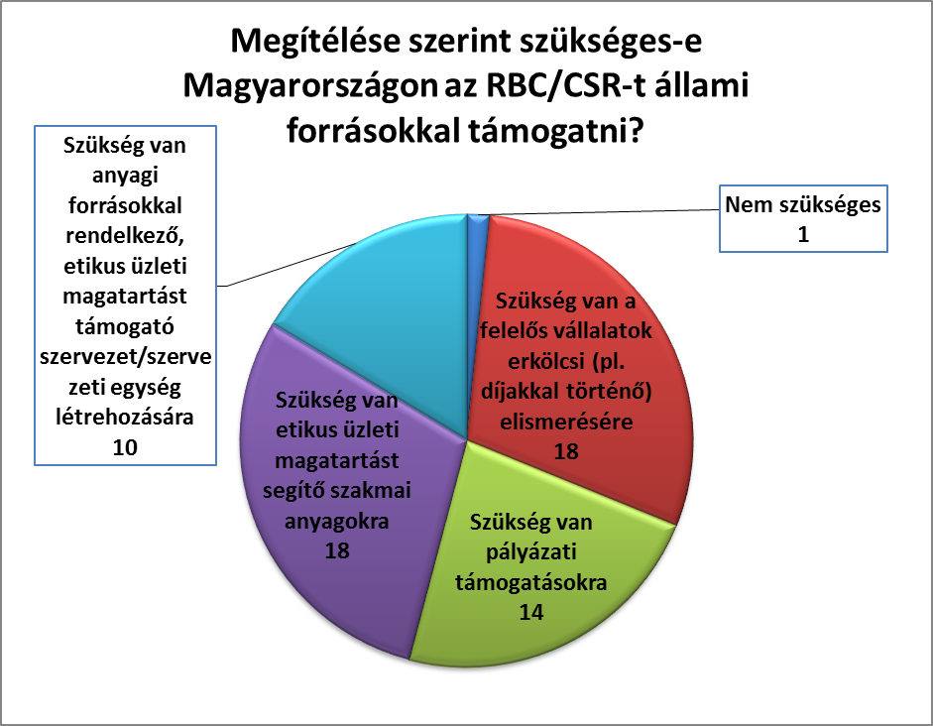

Egy a *műhelybeszélgetés megítélésé*re vonatkozó kérdés azt vizsgálta, mennyiben felelt meg a konferencia a válaszadó várakozásainak.

A válaszok összességében pozitívnak tekinthetők, és valamennyi válaszadó szívesen venne részt évente egy vagy több hasonló rendezvényen.

Az elhangzott prezentációk, ill. a panelbeszélgetés mindegyike több részvevő tetszését elnyerte a max. 3 leghasznosabb programpontra adott válaszok szerint. A legtöbben Jacqueline Kacprzak, miniszteri tanácsadó asszony „Együttműködés a CSR és RBC területén és a ’Felelős fejlődés terve’ Lengyelországban” című előadásából tudtak profitálni.

Köszönjük a műhelybeszélgetés részvevőinek, hogy véleményükkel segítették munkánkat!

1. Személyenként 3 kérdéskört lehetett megjelölni.